.

向日葵安卓客户端v3.10

需求说明书

上海贝锐信息科技股份有限公司

目 录

向日葵安卓客户端v3.10 1

需求说明书 1

1. 概述 3

2. 客户端具体需求 3

2.1. 修改安卓授权用完后提示弹窗 3

2.2. 修改安装APP后初次进入客户端，引导图与电话交互 3

2.3. 修改连接手机引导 5

2.4. 调整续费入口跳转链接 6

2.5. 修改系统截屏弹窗交互 6

2.6. 断开连接，弹窗二次确认 7

2.7. 优化帮助页面 7

2.8. 优化设置项排版 8

2.9. 优化反馈页面 9

2.10. 关于向日葵 10

3. 运营系统 11

# 概述

1. 优化Android客户端用户体验

# 客户端具体需求

## 修改安卓授权用完后提示弹窗

|  |  |
| --- | --- |
| 界面 | 说明 |
| （图1） （图2） | 1. 如果用户输入的帐号安卓授权已经用完，如图1，原弹窗，修改为图2弹窗内容，弹窗文案“你的安卓授权已绑定其他主机 如需绑定此主机，请去控制台-主机列表，删除已绑定的主机，或升级授权个数” 2. 点击“升级个数”，外跳打开授权购买页：<https://store.oray.com/buy/?productid=390008> 3. 点击“去控制台”，外跳打开控制台：<https://sunlogin.oray.com/console/remote/> |

## 修改安装APP后初次进入客户端，引导图与电话交互

|  |  |
| --- | --- |
| 界面 | 说明 |
| （图1） （图2）  （图3）（图4）  （图5）（图6） | 1. 引导图修改为图1、2、3，点击“立即使用”，进入APP（按照原流程） 2. 图4中，新增点击电话（020-62219028）交互；点击后，如图5，弹窗；点击弹窗中“马上拨打”，调用系统电话应用拨打；点击弹窗中“复制号码”，隐藏弹窗，并提示“已复制电话：020-62219028”，如图6 |

## 修改连接手机引导

|  |  |
| --- | --- |
| 界面 | 说明 |
| （图1）（图2）  （图3）（图4） | 1. 图1中，若手机未获得root权限，需露出“root教程”，点击后，进入到帮助中的定位到root教程问题“4、如何root，如何给向日葵root权限？” 2. 修改连接手机教程（3步），如图1、2、3；第①步中，点击“点我复制官网下载链接”，提示“已复制控制端下载地址”（图4） 3. 如果是三星手机，不需提示“此设备未root，仅支持观看” |

## 调整续费入口跳转链接

|  |  |
| --- | --- |
| 界面 | 说明 |
| （图1） | 1. 图1中，点击“续费”，根据用户级别，跳转不同页面 2. 安卓授权：<https://store.oray.com/buy/?productid=390008&period=1&quantity=2> 3. 入门版：<https://store.oray.com/buy/?productid=13051> 4. 精英版：<https://store.oray.com/buy/?productid=13052&quantity=1> 5. 游戏版：<https://store.oray.com/buy/?productid=310007&quantity=1> 6. 旗舰版：<https://store.oray.com/buy/?productid=320003> 7. 行业版：<https://sunlogin.oray.com/price/channel> |

## 修改系统截屏弹窗交互

|  |  |
| --- | --- |
| 界面 | 说明 |
| （图1）（图2） | 1. 图1中，点击截屏弹窗外部，不隐藏截屏弹窗（具体效果请参考原型文件夹中“录屏大师.mp4”）。 2. 点击取消，如图2提示“你取消截取屏幕，控制端无法远程观看 如需观看，请点击“立即开始”；点击“好的，我已了解”，隐藏提示弹窗 |

## 断开连接，弹窗二次确认

|  |  |
| --- | --- |
| 界面 | 说明 |
| （图1）（图2） | 1. 图1中，点击“断开”，弹窗二次确认，如图2，点击“断开”，系统断开远程连接；点击“取消”，隐藏弹窗 |

## 优化帮助页面

|  |  |
| --- | --- |
| 界面 | 说明 |
| （图1）（图2） | 1. 如图1，帮助页面右上角新增“客服”入口，点击后，进入联系我们页面，如图2,（集成主控端联系我们模块） 2. 修改问题打开交互   ①页面中只展开一项问题详情（例如，在展开问题1后，点击展开问题2，问题1自动收起）  ②展开的解答内容超过一屏后，往下拉时，问题固定在顶部   1. 点击“更多问题解答”，新开页面：<http://service.oray.com/question/7128.html> |

## 优化设置项排版

|  |  |
| --- | --- |
| 界面 | 说明 |
| （图1）（图2）  （图3）（图4） | 1. 由图1，修改成图2样式 2. 图2中，点击“主机日志”，进入主机日志页面，如图3，主机日志新增提示文案“如遇到不能解决的问题，请把日志复制发送给我们”； 3. 图2中，点击“识别码”，进入识别码页面，如图4，点击“复制”，提示“已复制识别码” |

## 优化反馈页面

|  |  |
| --- | --- |
| 界面 | 说明 |
| （图1）（图2）  （图3）（图4） | 1. 由图1，修改成图2样式 2. 图2中，新增“使用问题”，“优化建议”标签，默认选中使用问题 3. 补充内容字符数限制10-140；点击“提交”，判断补充内容字符数是否符合   ①未填写或者不够10个字，底部toast提示“请填写10个字以上的反馈描述”  ②超过140个字，底部toast提示“请填写140个字以内的反馈描述”  ③底部toast时长2秒   1. 提交时：将用户选择的标签加在补充内容前面，一起提交到“运营系统-网站管理-内容管理-意见反馈”，如：使用问题：root不成功 2. 提交过程，如图3 3. 提交成功，如图4 |

## 关于向日葵

|  |  |
| --- | --- |
| 界面 | 说明 |
| （图1）（图2）  （图3）  （图4） | 1. 由图1，修改成图2样式 2. 点击“检查新版本”，检测是否有新版本，交互逻辑如图3 3. 点击“关注微信公众号”，弹窗提示已发复制公众号，如图4；点击取消，隐藏弹窗；点击前往微信，打开微信 4. 点击官方网站，跳浏览器-进入向日葵官网首页：<https://sunlogin.oray.com/zh_CN> |

# 运营系统

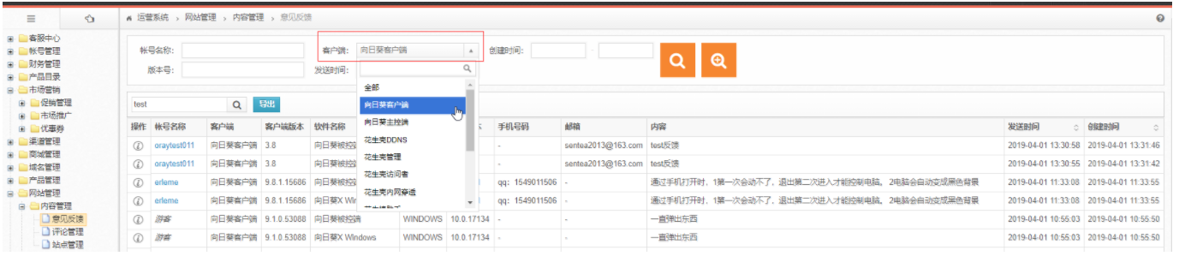

如上图，在“运营系统-网站管理-内容管理-意见反馈”中，新增可根据系统（Android/Windows）来筛选向日葵客户端反馈内容